下面通过一个案例来演示keygen元素的使用，如例7-19所示。
- example19.html
- <!doctype html>
- <html>
- <head>
- <meta charset="utf-8">
- <title>keygen元素</title>
- </head>
- <body>
- <form action="#" method="get">
- 请输入用户名：<input type="text" name="user_name"/><br/>
- 请选择加密强度：<keygen name="security"/><br/>
- <input type="submit" value="提交" />
- </form>
- </body>
- </html>
在例7-19中，使用keygen元素并且设置其name属性值为"security"来定义提交表单时搜集字段的值。
运行例7-19，效果如图7-44所示。
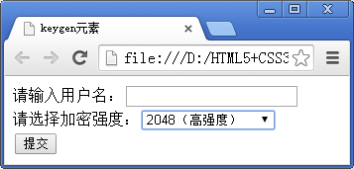
- keygen元素的应用
在图7-44中，keygen元素的下拉菜单中可以选择密钥强度，在Chrome浏览器种包括2048（高强度）和1024（中等强度）两种，效果如图7-45所示。
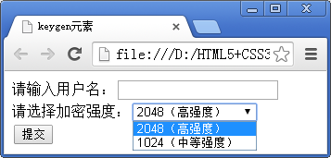
- 选择密钥强度

